博愛醫院歷屆總理聯誼會梁省德學校
認識小丑魚工作紙
班別: _____ 日期: __________
姓名: ______________________ 組別:___________
你在大堂的魚缸內見到的小丑魚是甚麼顏色的?
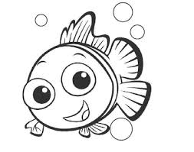
牠需要食物? | 🗸 / X
牠需要空氣? | 🗸 / X
牠能夠運動? | 🗸 / X
牠能夠生長? | 🗸 / X
牠能夠反應? | 🗸 / X
牠能夠繁殖? | 🗸 / X
牠能夠排泄? | 🗸 / X

